Всероссийский конкурс "Геологическая тропа"

Номинация: проект молодежного образовательного геологического маршрута средней продолжительности (4-6)дней.

ПАМЯТНИК ПРИРОДЫ "КУРОЧКИН ЛОГ"

Клуб " Юный геолог" Аргаяшской средней школы №1
Руководитель Самсонова Тамара Григорьевна
456880 с.Аргаяш Челябинская область ул. Чкалова 20
e-mail: 001sch@mail.ru

2016г.
Содержание

1.Географическое местонахождение геологического памятника природы
"Курочкин Лог".___________________________________________________3
2.Краткий физико-географический очерк района памятника._______________3
3.Историко-краеведческая справка района памятника.____________________4
4.Геологическая характеристика маршрута и карьеров "Курочкин Лог",горные породы и минералы карьеров.__________________________________________5
5.Карта-схема карьеров "Курочкин Лог"._________________________________6
6.Хозяйственно-бытовые условия памятника._____________________________7

1.Географическое местонахождение геологического памятникаприроды
"Курочкин Лог". Памятник природы "Курочкин Лог" расположен на территории Челябинской области в его северной части, и четырех километрах к юго-западу от города Вишневогорска (см. прилож.№1). Город Вишневогорск соединен асфальти-рованной автомагистралью с г. Касли грузовой железной дорогой со станциями Маук и Касли. До памятника природы "Курочкин Лог" доехать до г.Челябинска, затем от автовокзала "Юность" на автобусе Челябинск-Вишневогорск до остановки "Сады Юбилейные". Далее от садов пройти или проехать 1км.500м. на запад вдоль садов все время поднимаясь по пологому склону. Затем через 1,5км. лесная дорога резко поворачивает влево и через 250м. открывается площадка перед первым полевошпатовым карьером памятника "Курочкин Лог" . От свертка к карьерам Курочкин Лог прододжается вдоль хребта Вишневый (см. схему),и 1000м. находится сфеновая копь.
2.Краткий физико-географический очерк района памятника.
Район характеризется среднегорным рельефом. Вишневые горы вытянулись от города Вишневогорска с севера на юг. Самая высокая точка г. Кобелиха (576м.). Вишневый хребет, на карте именуемый Вишневые горы, от подошвы в большинстве случаев, до вершин покрыты березой, елью ,сосной, реже у подножий ольха. Межгорные понижения представлены современными долинами. Обнаженность долины памятника и склоны в основном лесисты и задернованы, но есть много закапушек и старых выработок.
Гидрографическая сеть представлена многочисленными озерами,прудами, безымянными речками,в большинстве случаев пересыхающими в сухое время года. К западу от г.Вишневогорска в четырех километрах расположено оз. Аракуль,к югу ,вдоль трассы Касли-Вишневогорск оз. Светленькое и за железной дорогой раскинулось самое большое этом районе оз. Сунгуль. Озеро Светленькое является памятником природы содержащим радоновые грязи,по всему району многочисленные выходы родников,часто радоновые. Климат района континентальный. Зима холодная,январская температура -20 градусов С. Лето теплое,июльская средняя температура +20 градусов С..Осадков выпадает 500-650мм. и год. Район относится к горно-таежной зоне.
3.Историко-краеведческая справка района.
Город Вишневогорск входит в состав Каслинского административного района Челябинской области. Ранее на месте города находилось несколько мелких населенных пунктов,население которых занималось рыболовством,охотой, животноводством. Город Вишневогорск был образован в 1934 году с связи с геологическими иссдедованиями и образованием ГОКа. Еще в 1927 году местный житель Свиридов нашел проявление полевых шпатов на месте нынешного памятника "Курочкин Лог". ГОК стал градообразующим в связи с открытиями месторождений полевого шпата, пирохлора,циркона. Восточнее от Вишневогорска построен г.Снежинск,который имеет статус закрытого административно-территориального образования. В годы ВОВ Вишневогорский ГОК сыграл важную роль. Именно цирконий спас жизни тысячам солдат. На склоне вдоль трассы Касли-Вишневогорск были построены промывочные сооружения.
С изучением этих месторождений связаны имена крупных ученых-минералогов , геохимиков: И.В. Мушкетова, А.П.Заварицкого, Карпинский.
В настоящее время шахты по добыче пирохлора закрыты, но на горе Долгая добывается полевой шпат, есть предприятия по его переработке и выпуску керамической продукции.
В городе проживает около 30 тыс. человек населения. Есть школы, поликлиника, больница, автовокзал, почтовая и телефонная связь, гостиница, церковь.
4.Геологическая характеристика маршрута и памятника "Курочкин Лог", горные породы и минералы.
Район лежит в пределах щелочного массива залегающих среди метаморфитов вишневогорской свиты, представленных переслаивающимися гнесами, сланцами, кварцитами, амфиболитами и пироксен-плагиоклазовыми породами.
Карьеры Курочкина Лога в основе составляют биотит-полевошпатовые или реже эгирин-полевошпатовые крупнозернисеые и пегматитовые породы, а центральную часть карьеров представляют нефелиновые щелочные сиениты.
Верхняя линза карьера расположена южнее нижней и имеет размер 60м.по простиранию и 10-12м. по мощности. Линза вскрыта карьером и штольней. Длина линзы, заполненная водой 30м.,ширина 15м. Глубина 17м.. Длинна штольни 25м., высота 2,5м., ширина 2,5м. Штольня выходит в грот, образуя площадку. На северо-восток отходят отвалы, удобные для отбора образцов.
В пределах карьеров горные породы представлены мусковитизированными миаскитами и сиенитами.
Главными минералами являются: плагиоклаз, калиевый полевой шпат, биотит, канкринит, амфибол, пироксен, кальцит, магнетит, мало кварца, ильменит, нефелин, апатит.
Минералы менее распространенные: эгирин-авгит, гранат, вермикулит, натролит, скаполит.
Акцессорные минералы: циркон, сфен, вишневит, содалит, пирит, халькопирит.
5.Карта-схема района. (см. прилож. №1, 2)
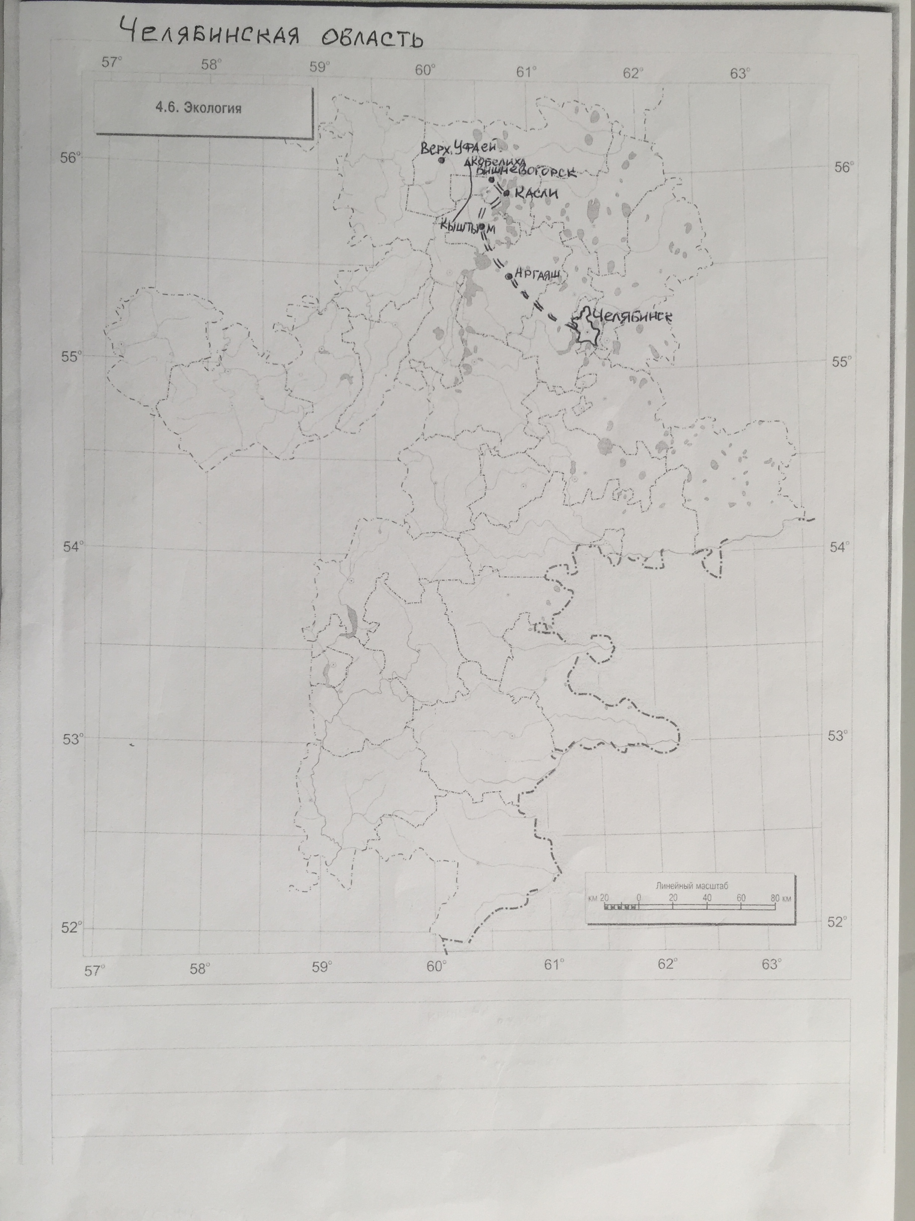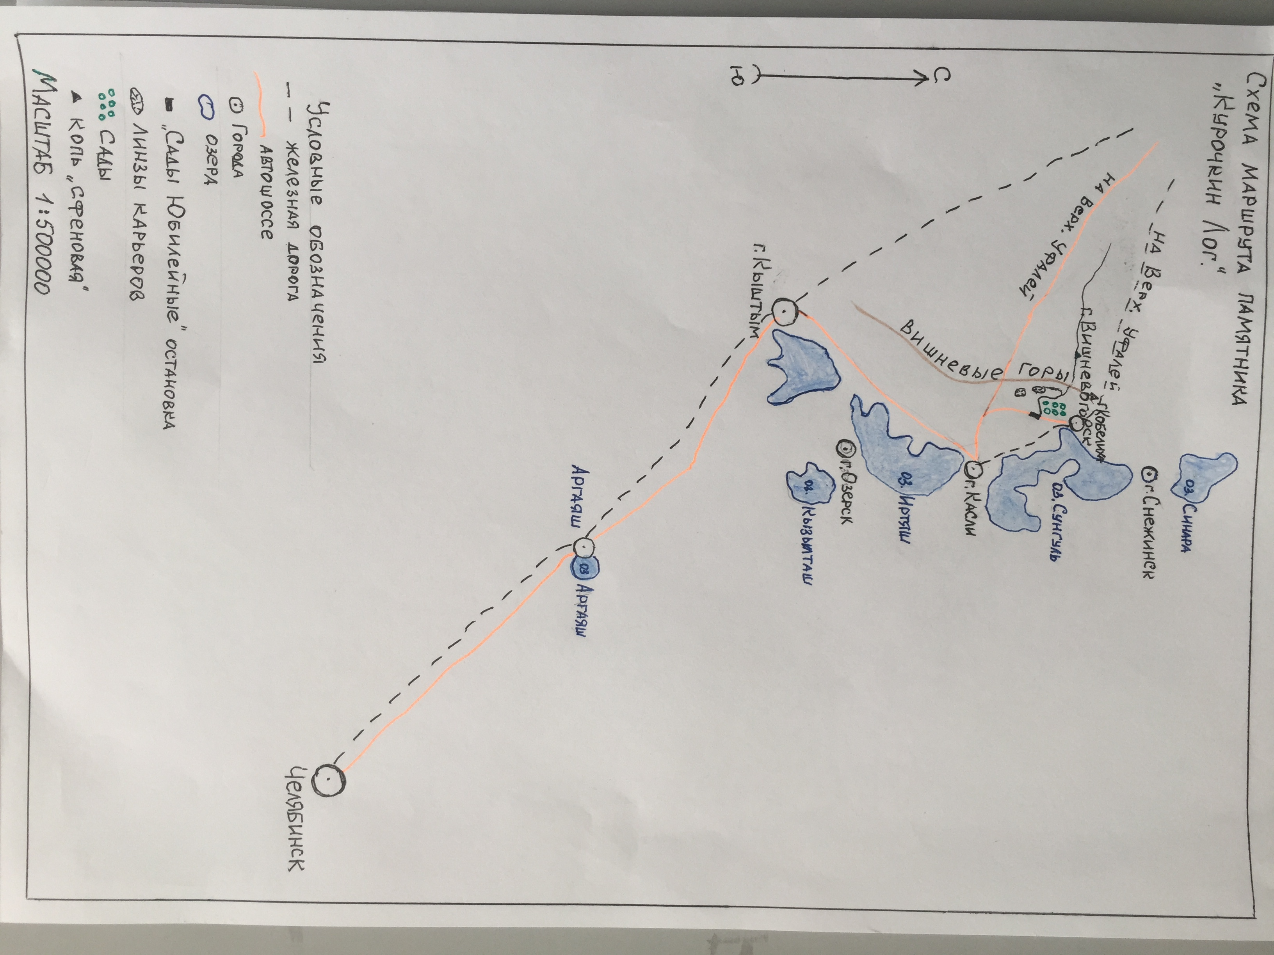
6.Хозяйственно-бытовые условия памятника.
На территории карьеров есть поляны для установки палаток. Имеется в непосредственной близости сухостой, валежник. Есть яма для отходов. Питьевая вода в линзах карьеров и обустроенные к ней подходы.
Если группа прибывает на своем транспорте, возможен проезд непосредственно до поляны первой линзы.
Геологический памятник природы "Курочкин Лог" посещается студентами геологических вузов Москвы, Новосибирска, Екатеринбурга, юными геологами и просто любителями природы.
Добро пожаловать к нам на Южный Урал.

